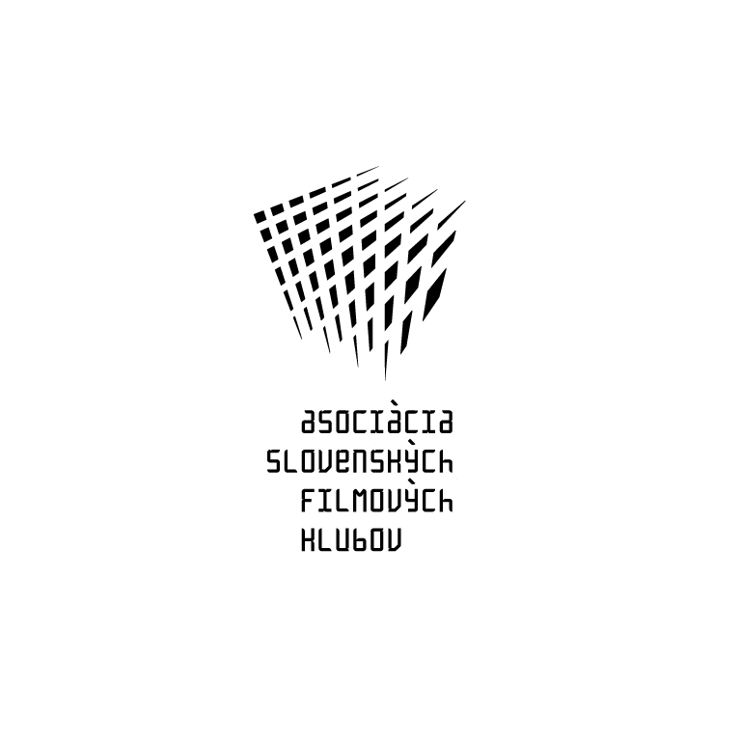

ASOCIÁCIA SLOVENSKÝCH FILMOVÝCH KLUBOV
Brnianska 33, 811 04 Bratislava, Tel: 02/5465 2018-19, fax: 02/5465 2017
INTERNET: http://www.asfk.sk, E-mail: asfk@stonline.sk
uvádza francúzsky film

NA KONCI S DYCHOM
(À bout de souffle)

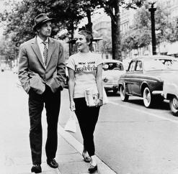
Monopol: AČFK/ASFK
Premiéra v SR: 14. 9. 2006 (Projekt 100 2006)
Rok výroby: 1959
Doporučená prístupnosť: MN 15
Formát: 35 mm, čb., 90 min.
Žáner: kriminálny, ľúbostný príbeh
Kinodistribúcia: ASFK od 14. 9. 2006 do 12. 1. 2011
Réžia: Jean-Luc Godard
Námet: François Truffaut. Scenár: Jean-Luc Godard. Kamera: Raoul Coutard. Hudba: Martial Solal. Strih: Cécile Decugis
Hrajú: Jean-Paul Belmondo (Michel Poiccard alias László Kovács), Jean Seberg (Patricia Franchini), Daniel Boulanger (policajný inšpektor Vital), Jean-Pierre Melville (Parvulesco), Henri-Jacques Huet (Antonio Berrutti), Liliane David (Liliane), Van Doude (novinár Van Doude), Claude Mansard (Claudius Mansard), Jean-Luc Godard (informátor) a ďalší

Legendárny nestarnúci debut svojrázneho formálneho experimentátora patrí ku klenotom francúzskej novej vlny a je považovaný za synonymum filmovej moderny. Hlavný hrdina Michel Poiccard, bravúrne stelesnený 26-ročným Belmondom, je šarmantný a samoľúby anarchistický gangster bez zodpovednosti a životného východiska, skrývajúci v sebe melanchóliu a ustavičné vnímanie smrti. Pred policajným prenasledovaním uniká do Paríža. S peniazmi od dlžníka chce s pôvabnou americkou študentkou Patriciou utiecť za hranice...
Godard film vytvoril s použitím ručnej kamery (kameraman Coutard realizoval aj väčšinu ďalších jeho diel) a s využitím prirodzeného svetla iba za štyri týždne. Strih vyvoláva dojem fragmentárnosti a razancie, atmosféra chvíľ, bez vyjasnenia dôvodov jednania, je pritom až lyrizujúca.

Ocenenia: Strieborný medveď za najlepšiu réžiu – MFF Berlín 1960; Cena Jeana Viga za najlepší hraný film; Cena francúzskeho Syndikátu filmových novinárov za najlepší film (spol. s Diera, r. J. Becker); nominácia na cenu BAFTA pre najlepšiu zahraničnú herečku (J. Seberg)

Jean-Luc Godard
* 3. 12. 1930, Paríž, Francúzsko
Popredný predstaviteľ novej vlny. Svoje vedomosti získal návštevami projekcií v Cinémateque française, písaním kritík a štúdií, diskusiami s kolegami (Truffaut, Rohmer, Rivette) a nakrúcaním krátkometrážnych filmov. Jeho originálny debut Na konci s dychom ho preslávil na celom svete a zaradil sa medzi klenoty francúzskej novej vlny. V 60-tych rokoch patril k najdiskutovanejším režisérom na svete. Filmy ako Žiť svoj život, Pohŕdanie, Bláznivý Petríček sa stali legendami a ovplyvnili celý rad ďalších režisérov (Jarmusch, Wenders, Soderbergh, Tarantino,...). V 70-tych rokoch sa svojou tvorbou vzdialil divákom. Ďalší veľký úspech zaznamenal až v roku 1983 s filmom Krstné meno Carmen (Zlatý lev v Benátkach). V poslednom období je fascinovaný možnosťami nových médií (Nová vlna, Chvála lásky).

Filmy (výber) - 1959: Na konci s dychom (À bout de souffle); 1960: Vojačik (Le petit soldat); 1961: Žena je žena (Une femme est une femme); 1962: Vivre sa vie (Žiť svoj život – TV); 1963: Les carabiniers (Karabinieri – TV); Pohŕdanie (Le mépris); 1964: Bande à part (Partia sama pre seba); Vydatá žena (Une femme mariée); 1965: Alphaville (Alphaville, une étrange aventure de Lemmy Caution); Bláznivý Petríček (Pierot le fou); 1967: La chinoise (Číňanka); 1969: Pravda; 1971: Vladimir et Rosa (Vladimír a Róza); 1980: Sauve qui peut (La vie) (Zachráň si kto môžeš (Život); 1981: Passion (Vášeň) + scenár, strih; 1982: Prénom Carmen (Krstné meno Carmen – TV) + herec; Chambre 666 (Izba číslo 666, r. Wim Wenders) – len herec – SMF DF; 1984: Je vous salue, Marie (Buď pozdravená, Mária) + scenár; 1985: Détective (Detektív – TV) + spol. scenár; 1986: Soft and Hard/Soft Conversation Between Two Friends on a Hard Subject (Príjemný a nepríjemný/Príjemný rozhovor dvoch priateľov o nepríjemnej veci, spol. réžia Anne-Marie Miéville) – DF; Grandeur et décadence, d’un petit commerce de cinéma, la recherche des acteurs (TV – Veľkosť a úpadok malého filmového obchodu, hľadanie hercov) + scenár; 1987: Armide – epizóda z filmu Aria (Ária – TV); Soigne ta droite ou Une place sur la terre comme au ciel (Chráň si svoje právo alebo Miesto na zemi ako aj na nebi) + scenár, strih, herec; Meetin’ Wa (Na návšteve u Woodyho Allena) + strih, herec – DF; King Lear (Kráľ Lear) + scenár, strih, herec; 1988: poviedka Le dernier mot (Posledné slovo) z filmu Le Français vu par... (TV – Francúz očami...); Puissance de la parole (Sila slova) + scenár – KF DF; On s’est tous défilé (Všetci v jednom rade) + scenár – KF DF; 1989: Le rapport darty (spol. réžia Anne-Marie Miéville) + herec; Histoire(s) du cinéma: Toutes les histoires (V – Príbeh(y) filmu: Všetky príbehy) + scenár, strih – KF DF; Histoire(s) du cinéma: Une histoire seule (V – Príbeh(y) filmu: Jeden príbeh) + scenár, strih – KF DF; 1990: Nouvelle vague (Nová vlna) + scenár, strih; Allemagne neuf zéro (Nemecko rok 90 – TV) + scenár; 1991: epizóda Pour Thomas Wainggai (TV – Pre Thomasa Wainggaia, spol. réžia Anne-Marie Miéville) z filmu Contre l’oubli (Aby sme nezabudli) – KF DF; 1993: Hélas pour moi (Beda mi!) + scenár, strih; Glocken aus der Tiefe/Bells from the Deep (Zvony z hÍbky, spol. réžia P. Bogdanovich, W. Herzog, N. Ohbajaši, K. Russell, L. Wertmüller) – DF; 1994: JLG by JLG (JLG podľa JLG) + scenár, strih, herec – DF; 1995: 2x50 ans de cinéma français (Storočie filmu 15: 2x50 rokov francúzskeho filmu, spol. réžia Anne-Marie Miéville – TV) + strih, herec – DF; For ever Mozart (Večný Mozart) + scenár, strih; 1998: Histoire(s) du cinéma: Seul le cinéma (V – Príbeh(y) filmu: Len film) + scenár, strih – KF; Histoire(s) du cinéma: Beauté fatale (V – Príbeh(y) filmu: Osudová krása) + scenár, strih – KF; Histoire(s) du cinéma: La monnaie de l’absolu (V – Príbeh(y) filmu: Mince absolútna) + scenár, strih – KF; Histoire(s) du cinéma: Une vague nouvelle (V – Príbeh(y) filmu: Nová vlna) + scenár, strih – KF; Histoire(s) du cinéma: Le contrôle de l’univers (V – Príbeh(y) filmu: Kontrola vesmíru) + scenár, strih – KF; Histoire(s) du cinéma: Les signes parmi nous (V – Príbeh(y) filmu: Znaky medzi nami) + scenár, strih – KF; 2001: Éloge de l’amour (Chvála lásky) + scenár; L’origine du XXIème siècle (Počiatok 21. storočia) – KF DF; 2002: epizóda V temnote času (Dans le noir du temps) z poviedkového filmu Ďalších desať minút II. (Ten Minutes Older: The Cello); 2003: Notre musique (Naša hudba) + scenár, herec – DF.

Kompletnú filmografiu nájdete v publikácii Sprievodca klubovým filmom (SFÚ, ASFK 2003)

